**LAPORAN TUGAS CONSTRUCTOR DAN DESTRUCTOR PADA PHP**

**PEMROGRAMAN BERORIENTASI OBJEK**



Disusun oleh:

Moh. Syaeful Effendi (V3924019)

Dosen:

Rifa Khoirunisa M.Kom.

**KELAS E**

**PROGRAM STUDI D-III TEKNIK INFORMATIKA PSDKU**

**FAKULTAS SEKOLAH VOKASI**

**UNIVERSITAS SEBELAS MARET**

**2025**

1. Buatlah sebuah kelas “Laptop” dengan property berikut:

* Merk
* Prosesor
* Ram

Gunakan constructor untuk menginisialisasi properti tersebut saat objek dibuat.

Tambahkan metode tampilkanInfo() untuk menampilkan informasi laptop!

**Code:**

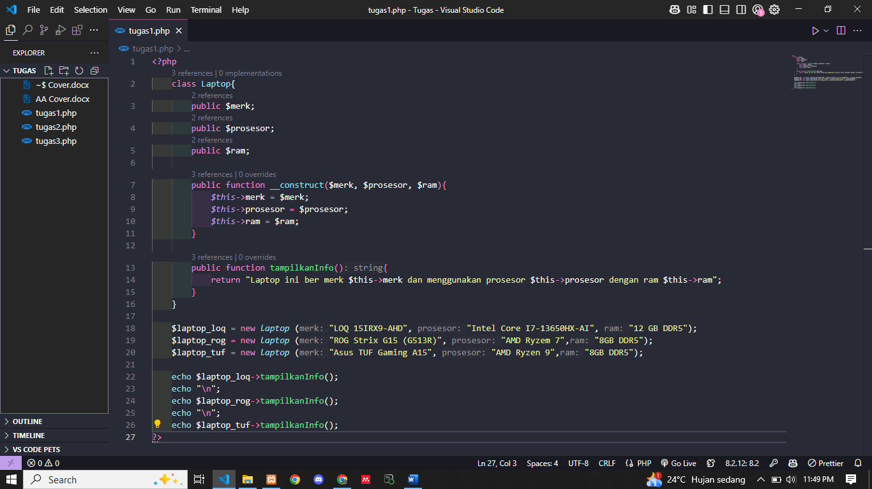

**OutPut:**

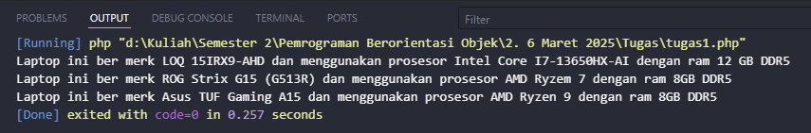

1. Buatlah kelas “Mahasiswa” yang memiliki properti:

* nama
* nim
* jurusan (default: “Teknik Informatika”)

Gunakan constructor untuk mengisi properti tersebut. Tambahkan tampilkanData() untuk menampilkan informasi mahasiswa !

**Code:**

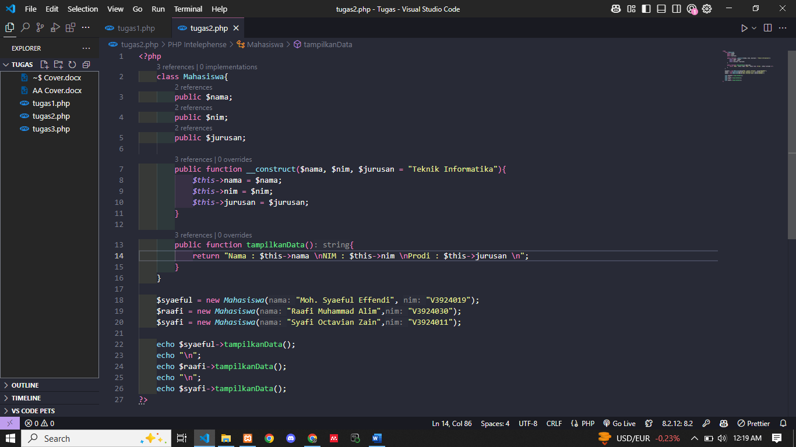

**OutPut:**

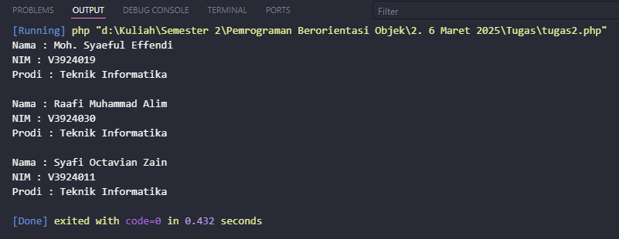

1. Buat kelas “PersegiPanjang” dengan properti:

* panjang
* lebar

Gunakan constructor untuk mengisi nilai panjag dan lebar saat objek dibuat.

Tambahkan metode:

* hitungLuas() → mengembalikan luas (panjang × lebar)
* hitungKeliling() → mengembalikan keliling (2 × ( panjang × lebar))

**Code:**

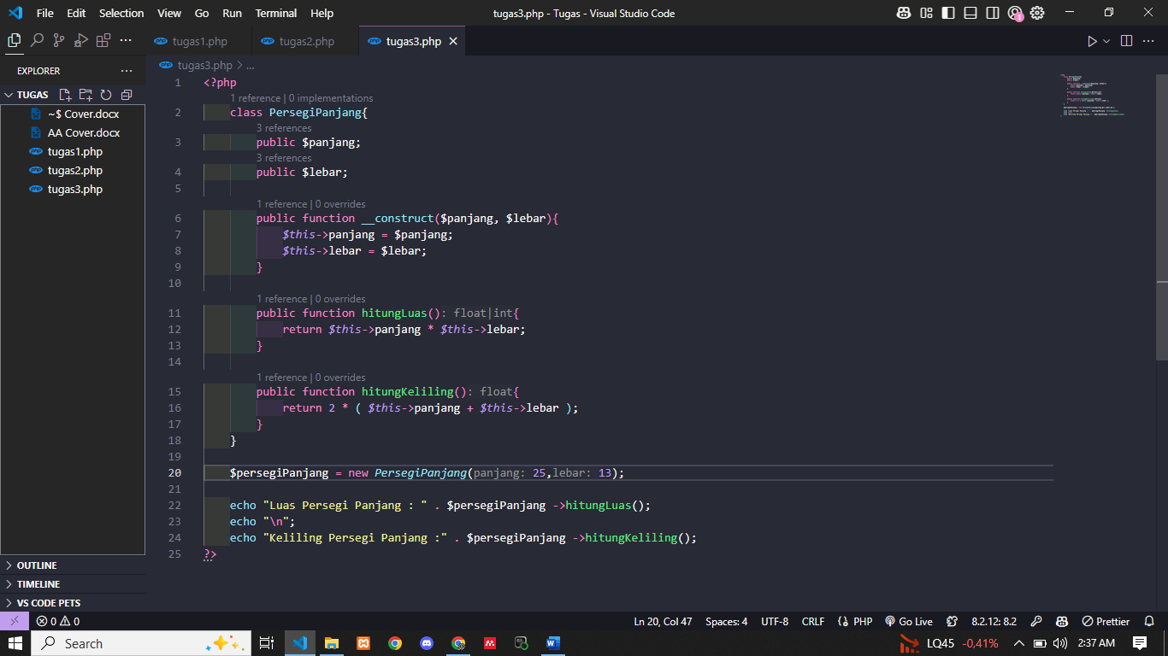

**OutPut:**

